高二化学暑假班（教师版）

|  |  |  |  |  |  |
| --- | --- | --- | --- | --- | --- |
| 教师 | |  | 日期 |  | |
| 学生 | |  | | | |
| 课程编号 | | 09 | 课型 | 同步 | |
| **课题** | | 金属钠及其氧化物 | | | |
| 教学目标 | | | | | |
| 1、掌握金属Na及其重要化合物（氧化钠、过氧化钠、氢氧化钠、碳酸钠、碳酸氢钠、氢氧化钠、氯化钠等化合物）的主要性质及其应用。  2、熟悉一些简单的与过氧化钠有关的计算问题。 | | | | | |
| 教学重点 | | | | | |
| 1、金属钠的化学性质。  2、过氧化钠的性质及相关计算。 | | | | | |
| 教学安排 | | | | | |
|  | 版块 | | | | 时长 |
| 1 | 知识温习 | | | | 10mins |
| 2 | 每识每课 | | | | 5mins |
| 3 | 新知精讲 | | | | 60mins |
| 4 | 课堂小憩 | | | | 5mins |
| 5 | 典例解析 | | | | 30mins |
| 6 | 师生总结 | | | | 10mins |
| 7 | 课后作业 | | | | 30mins |

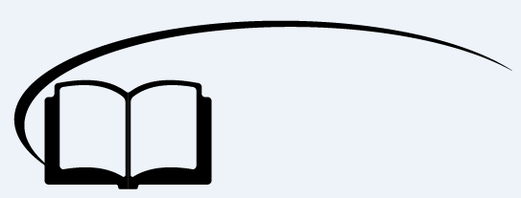

金属钠及其氧化物



**知识温习**

完成下列反应的现象、方程式以及图像。

1、向AlCl3溶液中滴加NaOH溶液

①现象：_________________________________________________

②有关反应：__________________________________________________

③图像：

2、向NaOH溶液中滴加AlCl3溶液

①现象：__________________________________________________

②有关反应：____________________________________________________

③图像：

3、向偏铝酸钠溶液中滴加盐酸

①现象：___________________________________________________

②有关反应：_____________________________________________________

③图像：

4、向盐酸中滴加偏铝酸钠溶液

①现象：_____________________________________________

②有关反应：_________________________________________________

③图像：

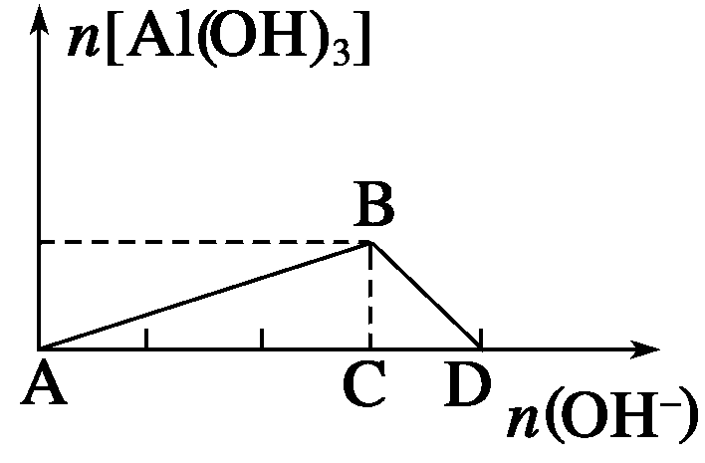【答案】1、先出现沉淀，然后沉淀消失

Al3++3OH¯→Al(OH)3↓，Al(OH)3+OH-¯→AlO2¯+2H2O

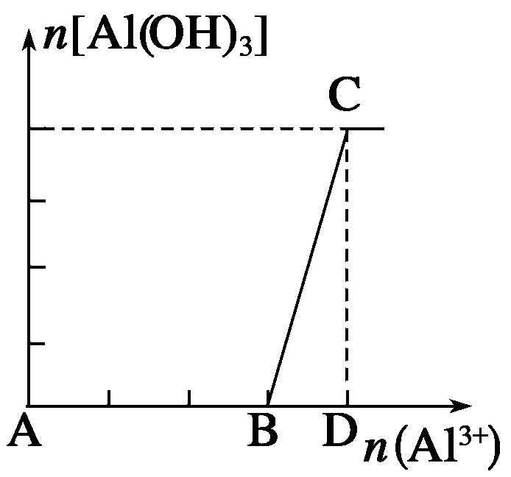

2、开始无沉淀，最终出现沉淀

4OH-+Al3+→ AlO2-¯+2H2O，3AlO2-+6H2O+Al3+→4Al(OH)3↓

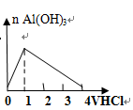

3、先产生沉淀，后沉淀溶解  
 AlO2-+H+ +H2O→Al(OH)3↓，Al(OH)3+3H+→Al3+ +3H2O

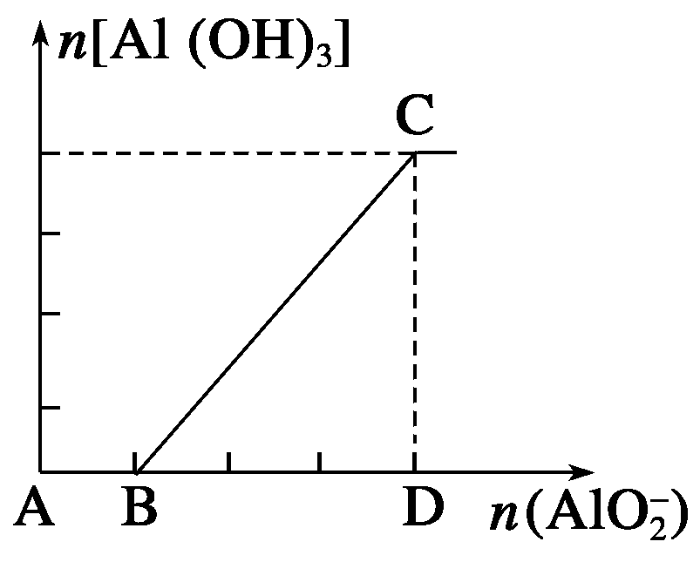4、开始生成的白色沉淀振荡后消失，后产生白色沉淀不溶解  
 AlO2¯+4H+→Al3++2H2O，3AlO2¯+6H2O+Al3+→4Al(OH)3↓

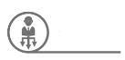

**每识每课**

笑话一：昨天实验室里的金属钠着火了，为了灭火，实验室的水都快用完了。

笑话二：在大学的实验室里，有一女生正准备将一大块金属钠扔进一大桶水中，教授看到后马上走过去和她说：请等一下，在你扔进去之前请先把水充分搅动一下，这样的话，至少我还有逃命的时间。

教师提问：以上两则化学笑话大家看得懂吗？

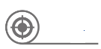

**新知精讲**

**一、金属钠的物理性质**

**1．颜色：**___________色，有金属光泽。

**2．密度：***ρ*(H2O)_____*ρ*(Na)______*ρ*(煤油)

**3．熔点：________**100℃

**4．硬度：**质地________，可以用小刀切割。

**5．保存：**密封保存，通常保存在____________________中。

【思考1】钠能否保存在CCl4中？

【答案】银白 ＞ ＞ 低于 柔软 石蜡油或煤油

否，因为CCl4的密度比钠的大。

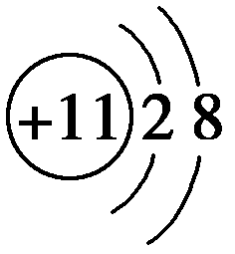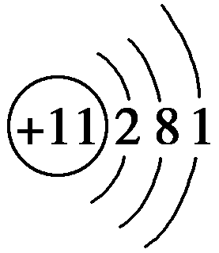**二、从钠原子的原子结构认识钠的化学性质——_________性**

Na

**1．钠与非金属反应**

（1）与O2反应

1. 常温下

现象：____________________________________

方程式：________________________________________

b．加热或点燃条件下

【学生活动】观看金属钠与氧气燃烧反应的视频

现象：____________________________________

方程式：________________________________________

【答案】还原 表面逐渐变暗，失去金属光泽 4Na+O2→2Na2O

剧烈燃烧，产生黄色火焰，生成淡黄色固体 2Na+O2Na2O2

1. 与其他非金属反应（Cl2、S）
2. 与Cl2反应

【学生活动】观看金属钠在氯气中燃烧的视频

现象：____________________________________

方程式：________________________________________

b．与S反应

现象：____________________________________

方程式：________________________________________

【答案】剧烈燃烧，产生白烟 2Na＋Cl22NaCl

硫混合研磨会爆炸 Na+S→NaS

**2．钠与水反应**

【学生活动】观看金属钠与水反应的视频

化学方程式：_________________________________________

离子方程式：_________________________________________

现象及解释：

①**浮**于水面上——_______________________

②**熔**化成小球——_______________________

③四处**游**动——_______________________

④嘶嘶的**响**声——___________________________

⑤使滴加酚酞的溶液变**红**——_____________________________

【答案】2Na+2H2O→2NaOH+H2↑ 2Na＋2H2O→2Na＋＋2OH－＋H2↑

金属钠的密度比水小 反应放热，金属钠的熔点小 产生气体推动钠球游动

反应剧烈 反应生成了强碱NaOH

【思考2】金属钠着火，不能用H2O灭火的原因是_______________________________，通常用__________掩埋。

【答案】金属钠能与H2O反应 干燥沙土

**3．钠与酸溶液反应**

说明：反应非常剧烈，是钠与氢离子之间的作用。过量的钠投入酸溶液中，先与酸反应反应，酸反应完后再与水反应。

离子方程式：____________________________________

**4．钠与盐反应**

（1）与盐溶液反应

a．钠与硫酸铜溶液：

方程式：____________________________________________________________

现象：__________________________________

b．钠与氯化铵溶液：

方程式：____________________________________________________________

现象：__________________________________

c．钠与氯化铁溶液：

方程式：____________________________________________________________

现象：__________________________________

（2）与熔融盐反应

金属钠与熔融TiCl4反应：__________________________________

【注意】

①钠投入盐溶液中先与水反应生成碱，再考虑碱与盐的反应。

②钠________从盐溶液中置换出金属（填“能”或“不能”），但钠可以从__________盐中置换出较不活泼的金属。

【答案】2Na＋2H＋→2Na＋＋H2↑

2Na+2H2O→2NaOH+H2↑，2NaOH+CuSO4→Cu(OH)2↓+2H2O 产生无色气体，生成蓝色沉淀

2Na+2H2O→2NaOH+H2↑，2NaOH+2NH4Cl→2NaCl+2NH3↑+2H2O 产生刺激性气味的气体

2Na+2H2O→2NaOH+H2↑，3NaOH+FeCl3→Fe(OH)3↓+3NaCl 产生无色气体，生成红褐色沉淀

4Na+TiCl44NaCl+Ti 不能 熔融

**三、金属钠的其他方面**

**1．钠的制备**

电解熔融的氯化钠：___________________________________

**2．钠的取用**

取（镊子）、吸（滤纸）、放（玻璃片）、切、返（剩余钠返回原试剂瓶）

**3．钠的用途**

①制过氧化钠。

②Na—K合金（液态）用作原子（或快中子）反应堆的__________；

③在电光源上，用钠制___________________________；

④工业上用钠作强还原剂，用于冶炼金属，如Ti；

**说明：**工业上在850 ℃，钠与熔融状态的KCl反应可以制取金属钾：Na(l)＋KCl(l)NaCl(l)＋K(g)，反应发生是因为在反应温度下，体系中只有钾是气体，能从体系中逸出，利于反应正向进行，该反应不能说明金属钠的还原性强于金属钾！

【答案】2NaCl(熔融)2Na＋Cl2↑ 导热剂 钠光灯，因为黄光透雾能力强

**四、钠的氧化物的比较**

|  |  |  |
| --- | --- | --- |
| 比较内容 | Na2O | Na2O2 |
| 颜色、状态 |  |  |
| 氧的化合价 |  |  |
| 电子式 |  |  |
| 稳定性 |  |  |
| 生成条件 |  |  |
| 物质类别 |  |  |
| 与水反应 |  |  |
| 与CO2反应 |  |  |
| 与盐酸反应 |  |  |
| 用途 |  |  |
| 保存 |  |  |
| 转化 |  | |

【答案】

|  |  |  |
| --- | --- | --- |
| 比较内容 | Na2O | Na2O2 |
| 颜色、状态 | 白色固体 | 淡黄色固体 |
| 氧的化合价 | -2价 | -1价（过氧离子O22-） |
| 电子式 | 200632983453647 | 200632983453469200632983453469 |
| 稳定性 | 较不稳定 | 较稳定 |
| 生成条件 | 通过钠的常温氧化生成 | 通过钠的燃烧生成 |
| 物质类别 | 碱性氧化物 | 过氧化物（不是碱性氧化物） |
| 与水反应 | Na2O+H2O→2NaOH | 2Na2O2+2H2O→4NaOH+O2↑ |
| 与CO2反应 | Na2O+CO2 →Na2CO3 | 2Na2O2+2CO2→2Na2CO3+O2 |
| 与盐酸反应 | Na2O+2HCl→2NaCl+H2O | 2Na2O2+4HCl→4NaCl+2H2O+O2↑ |
| 用途 | 用于少量Na2O2制取 | 强氧化剂、漂白剂、供氧剂 |
| 保存 | 密封保存 | 密封保存 |
| 转化 | Na2O+O2→Na2O2（热稳定性：Na2O2＞Na2O） | |

【思考3】请用单线桥法标出过氧化钠与二氧化碳、水反应的得失电子情况？

【答案】电子由过氧化钠中的氧原子指向氧原子，转移两个电子。属于歧化反应。

【思考4】金属钠露置在空气中会依次发生哪些变化？

【答案】image014image016image018image020image021image023image025image027image029image031



**课堂小憩**

**“液体防弹衣”**

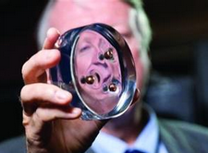液体防弹衣，的主要成分是一种特制“抗剪稠密液体”（STF），该物质含有大量悬浮在无毒[聚乙烯](http://baike.baidu.com/view/11277.htm)醇流体中的硬质纳米级硅胶微粒。据负责该型研发项目的埃利项目的埃利克·魏特兹尔博士介绍，正常情况下STF就像其他液体一样，很柔软，可以变形。一旦弹片或弹头触到它，这种液体就能瞬间转变成一种硬质材料，阻止弹体穿过。[英国](http://baike.baidu.com/view/3565.htm)布里斯托尔国防航空业巨头BAE系统公司的一个[科学家](http://baike.baidu.com/view/66827.htm)小组开发出这项创新技术，利用被戏称为“防弹奶蛋糊”的物质，已经制成一种液体防护衣，这种防护衣在受压后会自动变硬，吸收撞击在它表面的弹片产生的冲击力。

**漂白粉在鱼病防治中有重要作用**

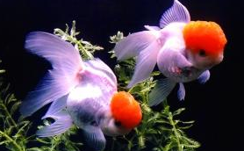下面介绍用漂白粉预防白皮病的方法，白皮病（又称白尾病），发病时尾端溃烂且发白，由白皮极毛杆菌引起，后逐渐扩大病灶，致使鱼的后半部全成白色。严重时鱼的尾鳍全部烂掉，头向下，尾朝上，身体与水面垂直，不久即死亡。治疗方法：每立方水体用漂白粉1克（含有效氯30%，以下相同）化水全池泼洒，第二天用同样方法又全池泼洒一次，较为彻底。 在用漂白粉对池塘水质和鱼体表细菌疾病消毒防治的同时，也要用硫酸铜与硫酸亚铁合剂0.7毫克/千克全塘泼洒扑杀水中和鱼体表寄生虫，适当用生石灰调节水体酸碱度（使水体呈微碱性），还要选择内服药饵如鱼必康、强克33、出血平、大蒜素等（按说明书使用）拌饲料做成药饵投喂鱼类，每天一次，连续投喂3～5天为一个疗程，综合治疗，效果最佳。在刮风下雨、低气压闷热、鱼群浮头或有异常时不洒泼药液、不投药饵，以免引起异常和浪费；洒泼药液、投药饵要在天气正常、晴天无风鱼不浮头时进行，上午8～9时投喂，下午4～5时泼药，反之亦可。



**例题解析**

**知识点1：与过氧化钠相关计算**

【方法提炼】

1. 写出Na2O2分别与CO2、H2O反应的化学方程式。

2、根据以上两个反应，探究反应中存在的定量关系。

**（1）物质的量关系**

无论是CO2或H2O的单一物质还是二者的混合物，通过足量的Na2O2时，CO2或H2O与放出O2的物质的量之比均为______________。

**（2）气体体积关系**

若CO2和水蒸气的混合气体(或单一气体)通过足量Na2O2，气体体积的减少量等于原混合气体体积的__________，也________生成氧气的量。

**（3）电子转移关系**

当Na2O2与CO2、H2O反应时，物质的量关系为__________________。

**（4）固体质量关系**

相当于固体(Na2O2)只吸收了CO2中的“CO”或H2O中的“H2”，可以看作发生相应的反应：Na2O2＋CONa2CO3、Na2O2＋H22NaOH(实际上两反应均不能发生)。

凡分子组成符合(CO)*m*·(H2)*n*的物质，*W* g 该物质在O2中完全燃烧，将其产物(CO2和水蒸气)通过足量的Na2O2后，固体增重必为*W* g。或是由C、H、O三种元素组成的物质，只要C、O原子个数比为1∶1，即可满足该条件。

**（5）先后顺序关系**

一定量的Na2O2与一定量的CO2和H2O(g)的混合物的反应，可视作Na2O2先与CO2反应，待CO2反应完全后，Na2O2再与H2O发生反应。

【答案】2Na2O2＋2H2O→4NaOH＋O2↑ 2Na2O2＋2CO2→2Na2CO3＋O2

2∶1 1/2 等于 2Na2O2～O2～2e－

**【例1】**200℃时，11.6克CO2和水蒸气的混合气体与足量的Na2O2充分反应后，反应后固体的质量增加了3.6克，则原混合气体的平均相对分子质量为 （ ）  
 A．5.8 B．11.6 C．23.2 D．46.4

【难度】★★★

【答案】C

【解析】方法一：设CO2和H2O(g)的物质的量分别为n1、n2，则：

44n1+18n2=11.6 求得n1=0.1mol，n2=0.4mol

28n1+2n2=3.6

故原混合气体的平均相对分子质量为11.6/0.5=23.2

方法二：由题知原混合气体的平均相对分子质量一定大于18小于44，故只能选C。

**变式1：（双选）**在一定条件下，使H2和O2的混合气体26g充分发生反应，所得产物在适当温度下跟足量的固体Na2O2反应，使固体增重2g。原混合气体中H2和O2的物质的量之比可能为（ ）

A．10:1 B．9:1 C．4:1 D．4:3

【难度】★★★

【答案】AD

【解析】过氧化钠增重的质量即为参加反应的氢气的质量。

**变式2：**取*a* g某物质在O2中完全燃烧，将生成物与足量Na2O2固体完全反应，反应后，固体质量恰好也增加了*a* g，下列物质不能满足上述结果的是 （ ）

A．H2 B．CO C．C6H学科网(www.zxxk.com)--教育资源门户，提供试卷、教案、课件、论文、素材及各类教学资源下载，还有大量而丰富的教学相关资讯！12O6 D．学科网(www.zxxk.com)--教育资源门户，提供试卷、教案、课件、论文、素材及各类教学资源下载，还有大量而丰富的教学相关资讯！C12H22O11

【难度】★★★

【答案】D

【解析】2CO＋O22CO2 ①

2Na2O2＋2CO2→2Na2CO3＋O2 ②

①＋②得：Na2O2＋CO→Na2CO3(虚拟的反应)

即：CO可被Na2O2完全吸收

2H2＋O22H2O ③

2Na2O2＋2H2O→4NaOH＋O2↑ ④

③＋④得：Na2O2＋H2→2NaOH(虚拟的反应)

C项可变形为(CO)6(H2)6；D项变为C·(CO)11(H2)11，因而反应后质量增加大于*a* g。



**师生总结**

1. 金属钠有哪些物理性质？
2. 金属钠与水反应现象是什么？
3. 默写出过氧化钠与水、二氧化碳反应的方程式？
4. 过氧化钠与二氧化碳、水反应有哪些规律？



**课后作业**

1. NaH与水反应的化学方程式为NaH+H2O→NaOH+H2↑，在该反应中H2O（ ）  
   A．是氧化剂 B．是还原剂  
   C．既是氧化剂又是还原剂 D．既不是氧化剂又不是还原剂

【难度】★★

【答案】A

1. 在烧杯中加入水和苯（密度：0.88g/cm3）各50mL。将一小粒金属钠（密度：0.97g/cm3）投入烧杯中。观察到的现象可能是（ ）

A．钠在水层中反应并四处游动

B．钠停留在苯层中不发生反应

C．钠在苯的液面上反应并四处游动

D．钠在苯与水的界面处反应并可能作上、下跳动

【难度】★★

【答案】D

1. 金属钠长期放置于空气中，最后应变为（ ）  
   A．Na2O B．Na2O2 C．NaOH D．Na2CO3

【难度】★★

【答案】D

1. 下列关于钠的叙述错误的是（ ）

A．钠易与非金属S、Cl2等反应

B．钠在空气中燃烧生成Na2O

C．钠燃烧时发出黄色的火焰

D．钠的密度比水小，熔点低于100 ℃

【难度】★

【答案】B

1. 氧化钠和过氧化钠的共同之处是（ ）  
   A．均为淡黄色固体 B．均能与水反应生成碱  
   C．均含O2 D．均能与CO2反应生成O2

【难度】★

【答案】B

1. 下列对于过氧化钠的叙述中，正确的是（ ）

A．过氧化钠能与酸反应生成盐和水，所以过氧化钠是碱性氧化物

B．过氧化钠能与水反应，所以过氧化钠可以作气体的干燥剂

C．过氧化钠与水反应时，过氧化钠是氧化剂，水是还原剂

D．过氧化钠与二氧化碳反应时，过氧化钠既是氧化剂又是还原剂

【难度】★

【答案】D

1. 往甲、乙、丙、丁四个烧杯内分别放入0.1mol的钠、氧化钠、过氧化钠和氢氧化钠，然后各加入100mL的水，搅拌，使固体完全溶解。则甲、乙、丙、丁溶液中溶质的质量分数大小的顺序是（ ）  
   A．甲<乙<丙<丁 B．丁<甲<乙＝丙  
   C．甲＝丁<乙＝丙 D．丁<甲<乙<丙

【难度】★★★

【答案】B

【解析】(1)甲、丁相比：

甲：Na→NaOH 消耗H2O，溶剂减少

丁：NaOH无反应 溶剂不变

故NaOH的质量分数：甲>丁。

(2)乙、丙相比：

NaOH相等消耗H2O相等溶剂相等

故乙、丙溶液完全等同。

(3)乙、丙与甲相比 甲：Na 乙：Na2O 丙：Na2O2

当它们物质的量相等时，Na(甲)所得NaOH是乙、丙(Na2O、Na2O2)所得NaOH物质的量的，它们所消耗的水相等，故溶剂相等，因此甲的质量分数比乙、丙小。

1. 为了使宇航员在飞船中得到一个稳定的、良好的生存环境，一般在飞船内安装盛有Na2O2或K2O2颗粒的装置，它的用途是产生氧气。下列关于Na2O2的叙述正确的是（ ）  
   A．Na2O2中阴、阳离子的个数比为1∶1  
   B．Na2O2分别与水及CO2反应产生相同量的O2时，需要水和CO2的质量相等  
   C．Na2O2分别与水及CO2反应产生相同量的O2时，转移电子的物质的量相等  
   D．Na2O2的漂白原理与SO2的漂白原理相同

【难度】★★★

【答案】C

1. 在一定温度下，向饱和烧碱溶液中放入一定量的过氧化钠，充分反应后恢复到原来温度，下列说法正确的是（ ）  
   A．溶液中Na＋浓度增大，有O2放出  
   B．溶液中的pH不变，有H2放出  
   C．溶液中的Na＋数目减小，有O2放出  
   D．溶液中的pH增大，有O2放出

【难度】★★

【答案】C

1. 金属钠与下列溶液反应时，既有白色沉淀析出又有气体逸出的是（ ）

A．BaCl2溶液 B．K2SO4溶液 C．FeCl3溶液 D．Ca(HCO3)2溶液

【难度】★★

【答案】D

1. 9.2g金属钠投入到足量的重水中，则产生的气体中含有（ ）  
   A．0.2 mol中子 B．0.4 mol电子 C．0.2 mol质子 D．0.4 mol分子

【难度】★★

【答案】B

1. 把钠放入滴有酚酞试液的水中，下列现象不会出现的是（ ）  
   A．钠浮在水面上 B．钠熔化成小球  
   C．溶液中产生较多的气泡 D．水溶液变成红色

【难度】★

【答案】C

1. 当金属钠着火时，应选的灭火剂是（ ）  
   A．水 B．泡沫灭火剂 C．沙土 D．煤油

【难度】★

【答案】C

1. 关于金属钠的叙述中正确的是（ ）  
   A．钠有很强的还原性 B．少量金属钠可以保存在冷水里  
   C．钠燃烧时生成氧化钠 D．钠的焰色反应呈紫色

【难度】★

【答案】A

1. 用等质量的金属钠进行下列实验，产生氢气最多的是（ ）

A．将钠放入足量的稀盐酸中

B．将钠放入足量的稀硫酸中

C．将钠放入足量的氯化钠溶液中

D．将钠用铝箔包好，并刺一些小孔，放入足量的水中

【难度】★★

【答案】D

1. 将一块银白色的金属钠放在空气中会发生一系列的变化：表面迅速变暗→“出汗”→变成白色固体(粉末)，下列有关叙述不正确的是（ ）  
   A．表面迅速变暗是因为钠与空气中的氧气反应生成了氧化钠  
   B．“出汗”是因为生成的氢氧化钠吸收空气中的水蒸气在表面形成了溶液  
   C．最后变成碳酸钠粉末  
   D．该过程的所有化学反应均为氧化还原反应

【难度】★★

【答案】D

1. 阿伏加德罗常数为NA，下列说法正确的是（ ）

A．1mol钠与氧气反应生成Na2O或Na2O2时，失电子数目均为NA

B．1mol Na2O2与CO2足量反应时，转移2NA个电子

20081030

C．1molL-1的NaOH溶液中含Na+数目为NA

D．1mol Na2O2晶体中含有的阴离子数目为2NA

【难度】★★

【答案】A

1. 将Na2O2投入到FeCl2溶液中，可观察到的现象是 （ ）  
   ①有气泡产生 ②生成的白色沉淀 ③生成红褐色沉淀 ④无变化  
   A．①、③ B．①、② C．①、②、③ D．④

【难度】★★

【答案】A

1. 金属钠与下列溶液反应时，既有白色沉淀析出又有气体逸出的是（ ）

A．BaCl2溶液 B．K2SO4溶液

C．FeCl3溶液 D．Ca(HCO3)2溶液

【难度】★★

【答案】D

1. 在一定条件下，将钠与氧气反应的生成物1.5 g溶于水，所得溶液恰好能被80 mL浓度为0.50 mol·L－1的HCl溶液中和，则该生成物的成分是 （ ）

A．Na2O B．Na2O2

C．Na2O和Na2O2 D．Na2O2和NaO2

【难度】★★

【答案】C

1. 钠的用途与钠的化学性质无关的是（ ）  
   ①制取过氧化钠 ②作原子反应堆的导热剂 ③冶炼金属钛 ④应用在电光源上  
   A．①③④ B．②③④ C．②④ D．①③

【难度】★★

【答案】C



1. 过氧化钠可作为氧气的来源。常温常压下二氧化碳和过氧化钠反应后，若固体质量增加了28 g，反应中有关物质的物理量正确的是(*N*A表示阿伏加德罗常数) （ ）

|  |  |  |  |
| --- | --- | --- | --- |
|  | 二氧化碳 | 碳酸钠 | 转移的电子 |
| ① | 1 mol |  | *N*A |
| ② | 22.4 L | 1 mol |  |
| ③ |  | 106 g | 1 mol |
| ④ |  | 106 g | 2*N*A |

A．①③ B．②④ C．①④ D．②③

【难度】★★★

【答案】A

【解析】2Na2O2＋2CO2→2Na2CO3＋O2 Δ*m*＝2CO2－O2＝2CO

由此可知：Na2O2与CO2反应后，固体增加的质量即是生成CO2时燃烧掉的CO的质量。故可采用以下反应方程式分析解决问题：

2Na2O2＋2CO2→2Na2CO3＋O2 转移2e－ Δ*m*＝2CO

1 mol 1 mol 1 mol 1 mol e－ ＝1 mol

1. 在一定条件下，使CO和O2的混合气体26g充分反应，所得混合物在常温下跟足量的Na2O2固体反应，结果固体增重14g，则原混合气体中O2和CO的质量比可能是（ ）  
   A．9：4 B．1：1 C．7：6 D．6：7

【难度】★★★

【答案】A

1. 物质的量相同的N2、O2、CO2混合后，通过Na2O2颗粒一段时间，测得体积变为原混合气体体积的8/9(同温同压下)，此时N2、O2、CO2的物质的量之比为（ ）

A．1∶1∶0 B．6∶9∶0 C．3∶4∶1 D．3∶3∶2

【难度】★★★

【答案】C

【解析】设反应前N2、O2、CO2的体积都为3，则反应前总体积为9，反应后总体积为8。

2Na2O2＋2CO2→2Na2CO3＋O2 Δ*V*

2 1 1

2 1 (9－8)＝1

即反应消耗CO2 2体积，生成O2 1体积，

故反应后：*V*(N2)＝3，*V*(O2)＝3＋1＝4

*V*(CO2)＝3－2＝1，

三者的体积比即为物质的量之比，为3∶4∶1。

1. 某种H2和CO的混合气体，其密度为相同条件下O2密度的1/2。将3.2g 这种混合气充入一盛有足量Na2O2的密闭容器中，再通入过量O2，并用电火花点燃使其充分反应，最后容器中固体的质量增加了（ ）  
   A．4.4g B．3.2g C．5.6g D．6.4g

【难度】★★★

【答案】B

1. 下图表示有关物质（均由短周期元素形成）之间的转化关系，其中A为常见的金属单质，B为非金属单质（一般是黑色粉末），C是常见的无色无味液体，D是淡黄色的固体化合物。（反应条件图中已省略。）

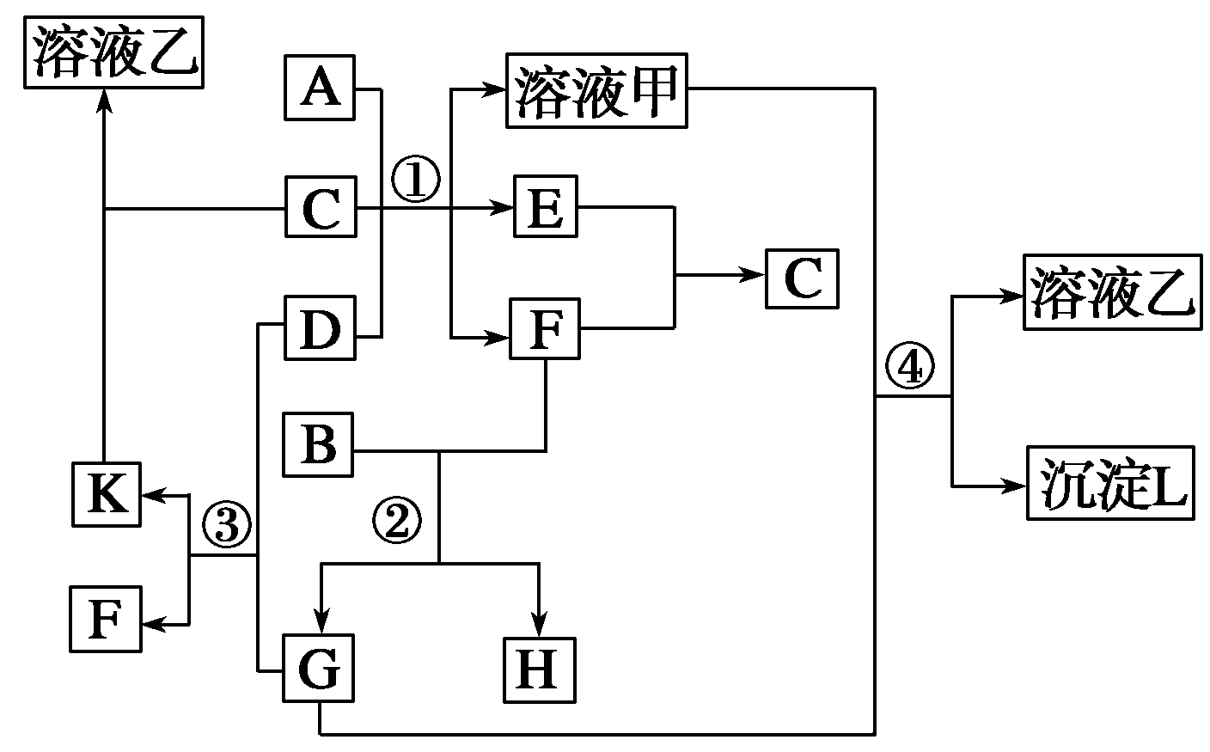

（1）A、B、C、D代表的物质分别为________、________、________、_________填化学式）；

（2）反应①中的C、D均过量，该反应的化学方程式是_________________________________；

（3）反应②中，若B与F物质的量之比为4∶3，G、H分别是_________、_________（填化学式）；

（4）反应③产物中K的化学式为______________；

（5）反应④的离子方程式为_____________________________________________。  
 【难度】★★★

【答案】（1）Al C Na2O2  
 （2）2H2O+Na2O2→4NaOH+O2↑ 2Al+2NaOH+2H2O→2NaAlO2+3H2↑  
 （3）CO2 CO （4）Na2CO3 （5）2AlO2-+CO2+3H2O → 2Al(OH)3↓+CO32-